**GROOVE**

**Fundamentos de diseño interactivo.**

**Martha Garibay** A01018456

**Emilio Cantón** A01226707

**Francisco Pelayo** A01024769

**Roberto Gervacio** A01025780

**Yann Le Lorier** A01025977

**NOMBRE**

Groove es la "sensación", [rítmicamente](https://es.wikipedia.org/wiki/Ritmo) expansiva, o el sentido de "[swing](https://es.wikipedia.org/wiki/Swing_(cualidad_musical))" creado por la interacción de la música interpretada por la [sección rítmica](https://es.wikipedia.org/wiki/Secci%C3%B3n_r%C3%ADtmica) de una banda; los instrumentos usados en este género son batería, [bajo eléctrico](https://es.wikipedia.org/wiki/Bajo_el%C3%A9ctrico) o [contrabajo](https://es.wikipedia.org/wiki/Contrabajo), guitarra y teclados, mismos que utilizamos para musicalizar la experiencia virtual que tendrá el usuario . El groove es un factor importante en los distintos subgéneros del jazz, y de ahí a otros géneros como [salsa](https://es.wikipedia.org/wiki/Salsa_(g%C3%A9nero_musical)), [funk](https://es.wikipedia.org/wiki/Funk), [rock](https://es.wikipedia.org/wiki/Rock) y [soul](https://es.wikipedia.org/wiki/Soul).

El término suele utilizarse, también, para describir un tipo de música que incita al movimiento o al baile. Los musicólogos y otros académicos comenzaron a analizar el concepto de "groove" en los [años 1990](https://es.wikipedia.org/wiki/A%C3%B1os_1990). Se ha afirmado que el groove es una comprensión del patrón rítmico, o un sentimiento, y una sensación intuitiva de un ciclo en movimiento, que surge a partir de patrones rítmicos cuidadosamente dispuestos, que ponen en movimiento al oyente, en este caso al usuario de nuestra interfaz. (Wikipedia, 2017) Por esta razón elegimos este nombre, ya que representa en su totalidad la esencia y la funcionalidad de nuestro juego que mezcla la música, el color y el movimiento.

**OBJETIVO**

El objetivo de nuestra interfaz es permitir al usuario interactuar de forma divertida, con música, colores y movimiento, combinando la tecnología con el arte.

**USUARIOS**

Nuestros usuarios tendrán la experiencia sensorial, emocional, acompañados por una composición narrativa y el uso del espacio. A su vez será una experiencia agradable y entretenida. La interacción que tendrá el usuario será por manipulación y exploración, ya que podrá manipular los objetos e interactuar con un ambiente virtual.

**PROS Y CONTRAS**

**PROS:**

Facilidad de hacer arreglos musicales.

Forma de inducción al mundo de la composición y el arreglo musical.

Funcionar como espacio de relajación creativa.

El usuario obtenga una mayor experiencia y satisfacción con el mínimo esfuerzo posible

**CONTRAS:**

El usuario no tiene completa libertad con la música.

Se limita a los instrumentos y pistas ya grabadas dentro de la aplicación.

Solo se puede gozar de la experiencia si se cuenta con el equipo necesario.

**REFERENCIAS**

En esta aplicación web se desarrolla un ambiente de jazz en el que se interactúa con las estrellas y luces de edificios para crear música mientras las personas escuchan y arrojan monedas.

<http://teaser.genesisnoirgame.com>

En el video se muestra una animación realizada con motion capture y sistemas de partículas que se mueven de acuerdo al baile del usuario.

<https://www.youtube.com/watch?v=fd_9qwpzVBQ>

“n” de Jorge Drexler. Son tres canciones y tienes varias posibilidades de armar cada una, y nunca es la misma canción. En la primera, n1, puedas cambiarla letra de la canción en tiempo real; en n2 dependiendo de la ubicación se activan diferentes instrumentos musicales, y finalmente en n3, tienes la posibilidad de escoger entre 10 cantantes para la interpretación de la misma canción.

<https://www.youtube.com/watch?v=p_bwFUBK--U>

<https://www.youtube.com/watch?v=AO1pzr_KlkM>

https://www.youtube.com/watch?v=PycgYziA5uM

**PROTOTIPO**

Nuestro prototipo final cuenta con cuatro pantallas con las que pueden interactuar nuestros usuarios; pantalla de inicio, pantalla de configuración, pantalla de ayuda y pantalla de juego, estas serán descritas posteriormente.

Después de analizar nuestras referencias y sintetizar qué era lo que nos llamaba la atención de cada una, concretamos que era lo que queríamos para nuestra interfaz y cómo queríamos que se viera.

Hicimos pruebas con las gamas de colores hasta que decidimos cuál sería la que representaba mejor a nuestro diseño, así como la tipografía que se utilizará.

**FUNCIONAMIENTO**

El funcionamiento de nuestra interfaz se hizo pensando en que esta fuera lo más amigable posible, las acciones son muy sencillas y no se requiere de mucho esfuerzo para lograrlo. Esto para evitar que el usuario pase mucho tiempo configurando la partida.

La interacción de nuestra interfaz es directa entre el usuario y el kinect, para poder utilizar el juego, solo es necesario posicionarse y esperar. Para utilizar el cuadro/cursor solo es necesaria una mano. El uso es tan sencillo que solo es necesario poner el cursor (mano) sobre los botones y dejarla sobre ellos hasta que se llene el círculo localizado en la parte superior izquierda de la pantalla para seleccionar. Lo mismo sucede con las partículas, para activar el sonido es necesario detener el cursor (mano) sobre las mismas y esperar a que el círculo que se encuentra en la esquina superior izquierda se llene y empezará a escucharse el instrumento al que correspondan las partículas.

**PANTALLA DE INICIO**

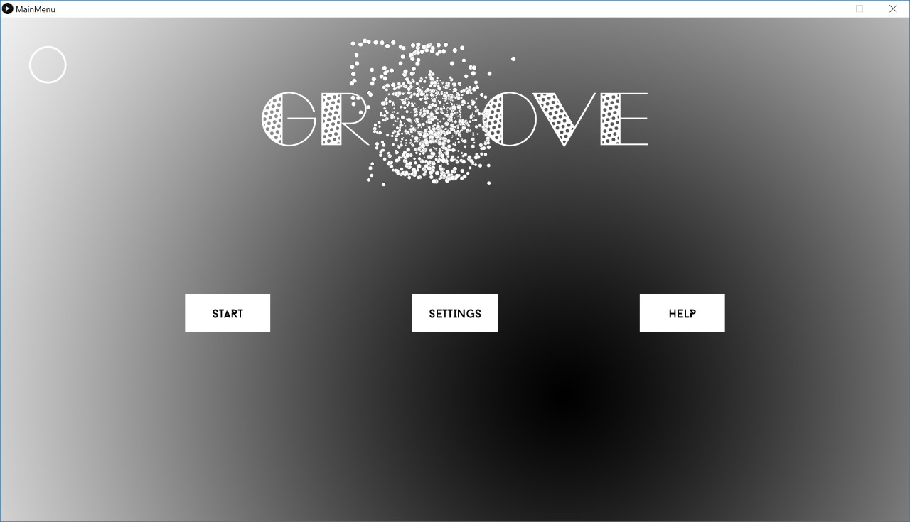

En nuestra pantalla de inicio solo se encuentra el título y tres botones. El título se conforma por las partículas para que desde ahí se introduzca y se tenga una idea de lo que trata. Las partículas forman la primera “O” del nombre “GROOVE”.

Al mantener el cursor (mano) sobre los botones estos se seleccionan y alternan el color, como se puede observar en la siguiente imagen;

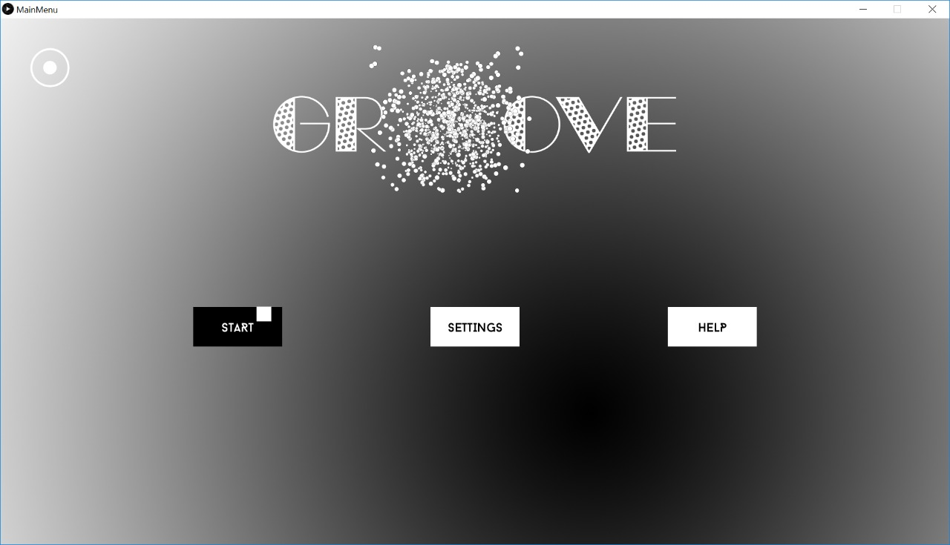

**PANTALLA DE CONFIGURACIÓN**

En la pantalla de configuración se sigue manteniendo la sencillez de la interfaz, solo se encuentran los botones para regresar y los del volumen, y la dinámica es la misma; hay que mantener el cursor hasta que se seleccione el botón.

El círculo que se encuentra en el centro de la pantalla entre los signos de + y -, se rellena según el nivel de volumen en el que se encuentre.

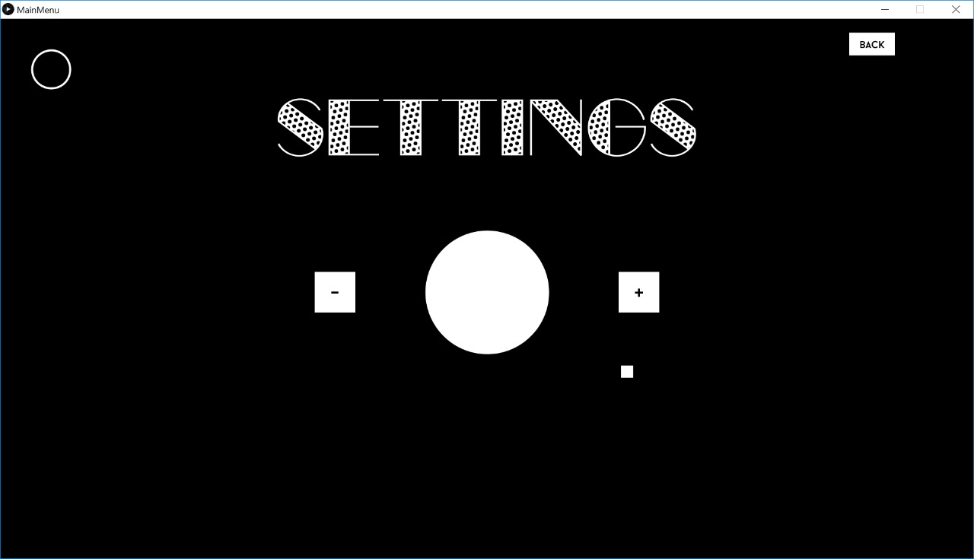

**PANTALLA DE AYUDA**

En esta pantalla podemos ver de manera gráfica, por medio de gifs, que solo es necesario poner el cursor (mano) sobre los botones y dejarla sobre ellos hasta que se llene el círculo localizado en la parte superior izquierda de la pantalla para seleccionar. Lo mismo sucede con las partículas, para activar el sonido es necesario detener el cursor (mano) sobre las mismas y esperar a que el círculo que se encuentra en la esquina superior izquierda se llene y empezará a escucharse el instrumento al que correspondan las partículas.

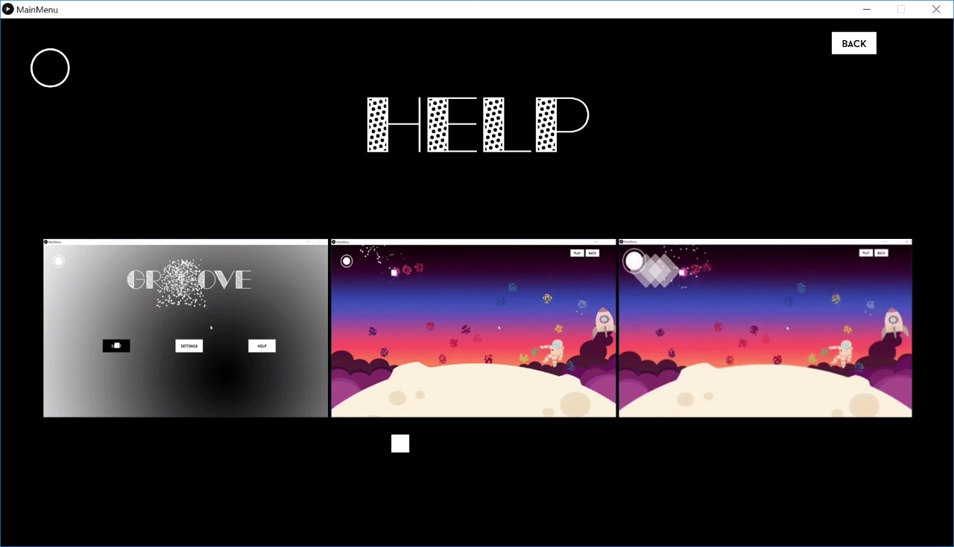

**PANTALLA DE JUEGO**

Los escenarios para las partidas siguen siendo minimalistas, los gráficos son en 2D para evitar que la pantalla se vea saturada.

Las partículas se encuentran por todo el espacio de la pantalla y se mueven a diferentes direcciones, lo único que hay que hacer es mantener el cursor sobre ellas hasta que se rellene el círculo de la esquina superior izquierda para que los instrumentos se activen, para desactivarlos hay que poner el cursor sobre el círculo. El usuario tiene la opción de tantear los sonidos que va a usar, antes de seleccionarlo para su nueva composición musical. Ésto es posible llenando el círculo de la parte superior izquierda y antes de que se llene el segundo círculo (que permite la selección de la partícula). El usuario puede saber si seleccionó un cluster de partículas cuando éste se ve reemplazado por un círculo estático del mismo color, con cierta transparencia.

En cada una de las pantallas se encuentran los botones de play y back.

Al interactuar con el botón play, el juego empieza a tocar todos los sonidos seleccionados al mismo tiempo, creando una mezcla interesante.

**ESCENARIO GRANJA**

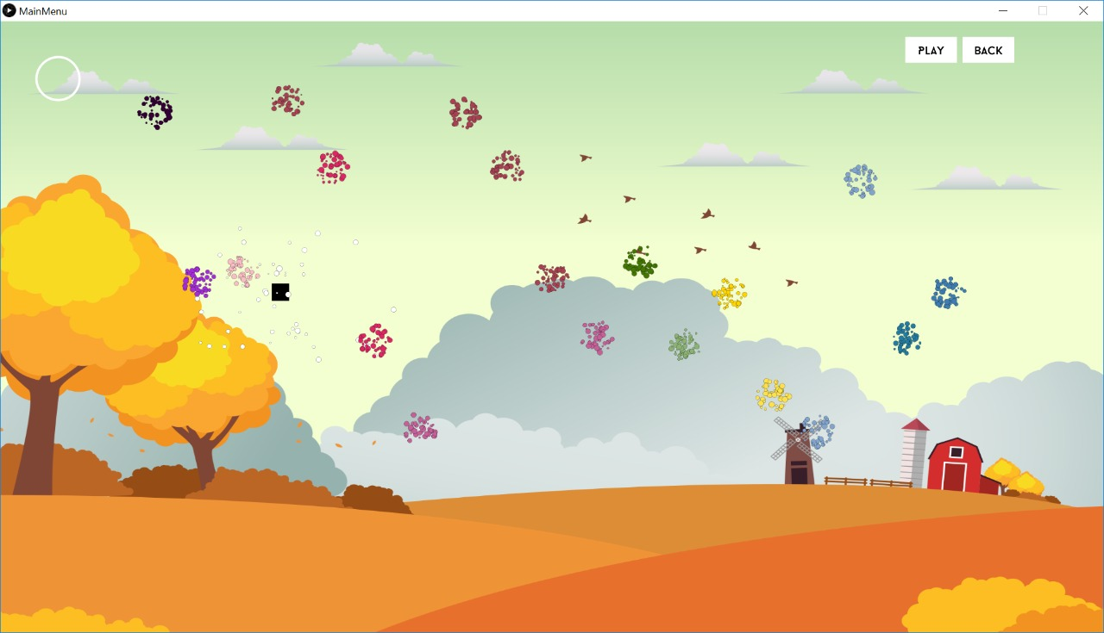

**ESCENARIO GALAXIA**

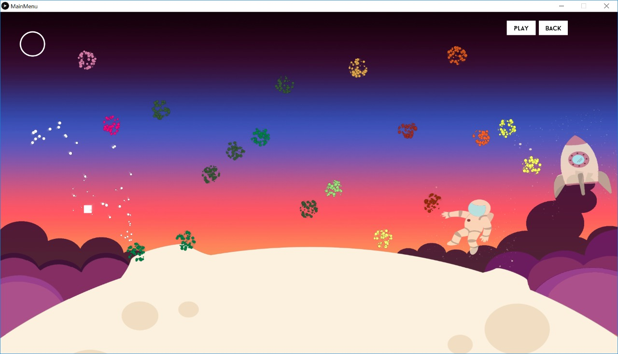

**ESCENARIO CIUDAD**

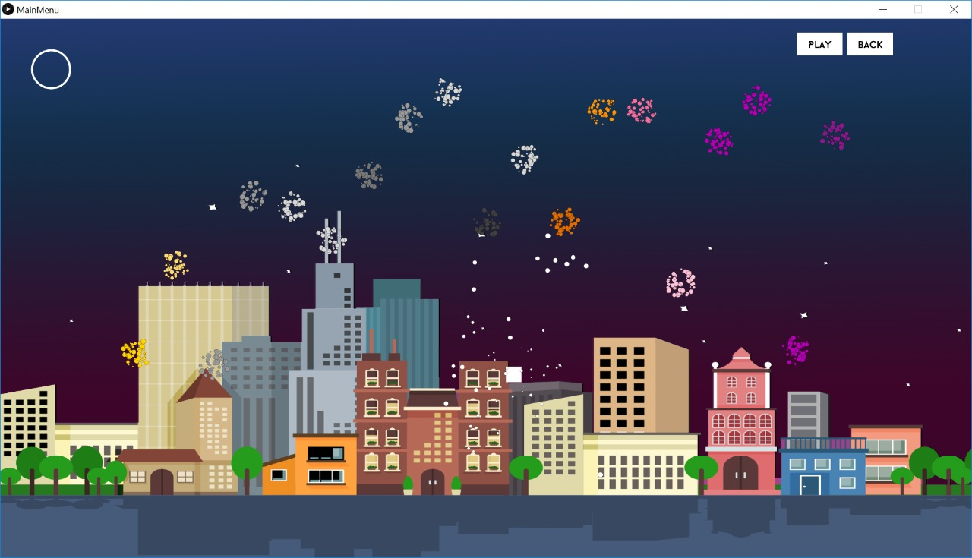

**PANTALLA DE ALERTA**

- Esta pantalla te avisa cuando estás muy cerca del kinect y no te detecta.

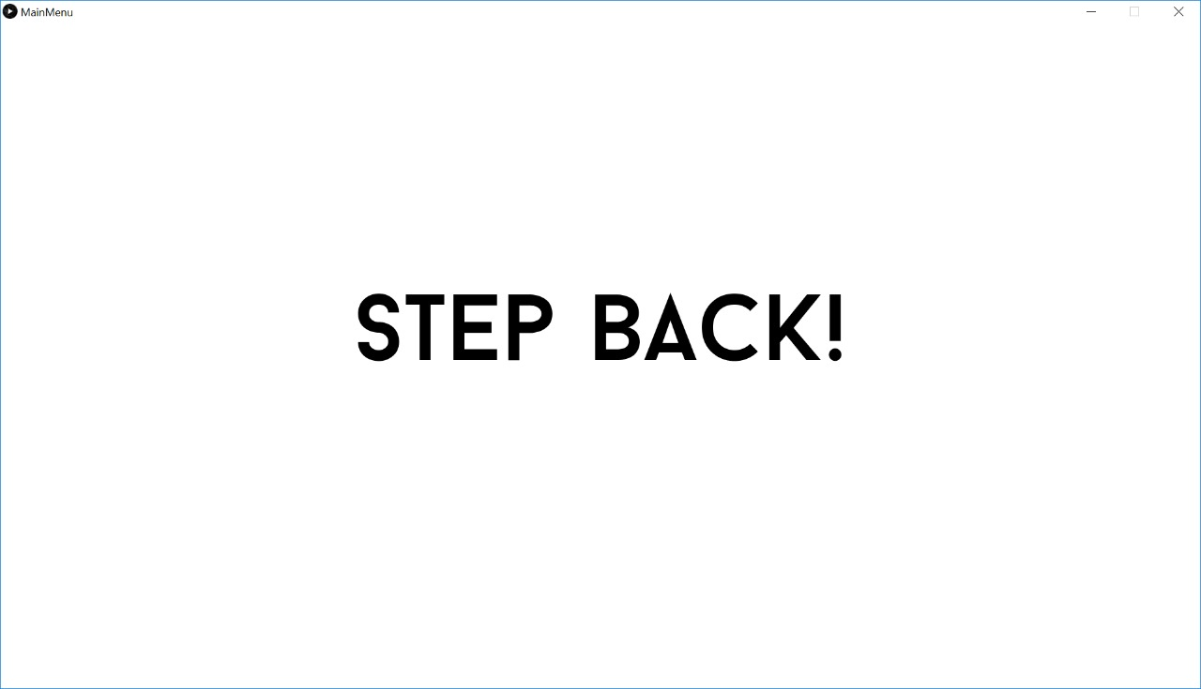

**GAMA DE COLORES**

Para nuestra interfaz, utilizamos diferentes gamas de colores. Unas fueron para la representación de nuestro juego; pantalla de inicio, botones, tipografía etc. Las otras fueron para los fondos de cada escenario. También cambiamos la gama para las partículas según el escenario en el que estarían y según el instrumento que sea.

**GAMA REPRESENTATIVA DE MARCA**



Utilizamos estos colores porque queríamos que fuera algo minimalista, como los demás escenarios de la interfaz son muy coloridos, quisimos mantener los de la marca monocromáticos y solo el uso del rojo/tinto para resaltar.

**GAMAS POR ESCENARIO**

**1.- Galaxia**

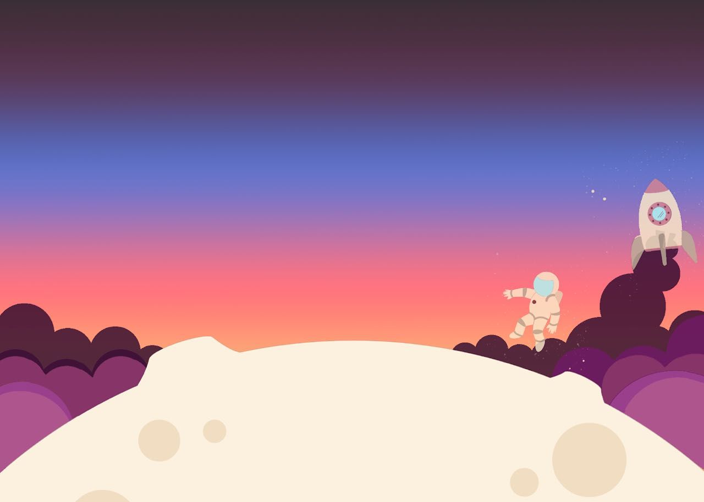

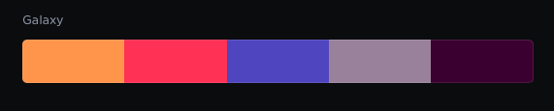

**-Gama por instrumento**

**-BEATS**

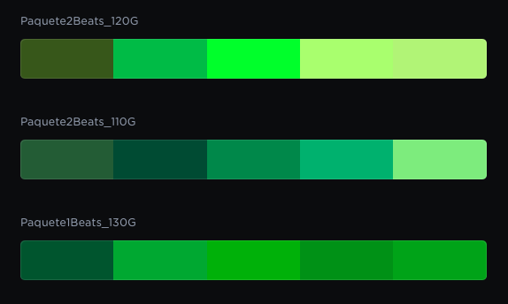

**-PIANO**

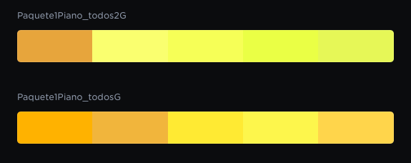

**-GUITARRA**

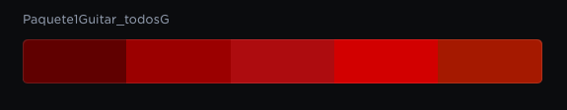

**-BAJO**

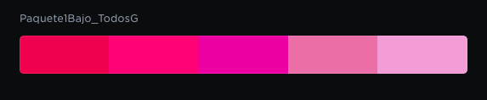

**-ÓRGANO**



**1.- Parque**



**-Gama por instrumento**

**-BEATS**

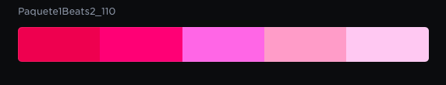

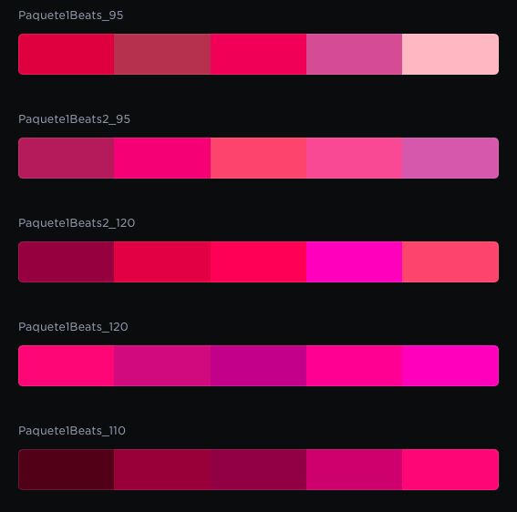



**-PIANO**

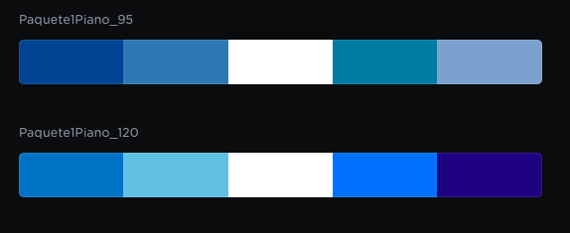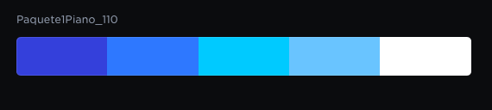

**-GUITARRA**

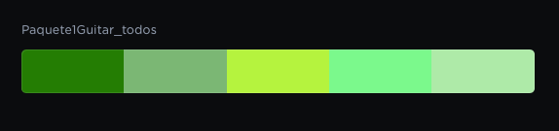

**-BAJO**

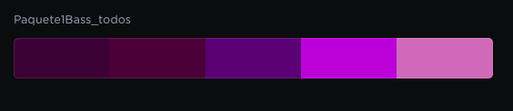

**-ÓRGANO**

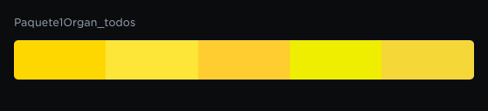

**3.- Ciudad**



**-Gama por instrumento**

**-BEATS**

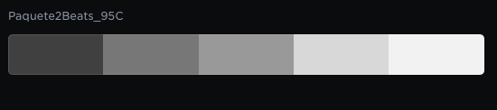

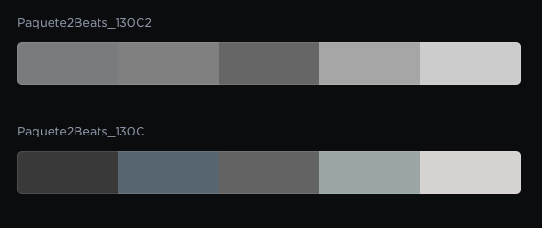

**-PIANO**

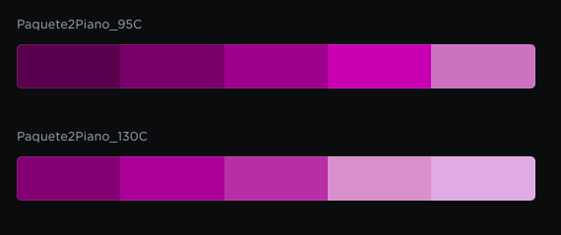

**-GUITARRA**

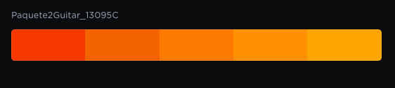

**-BAJO**

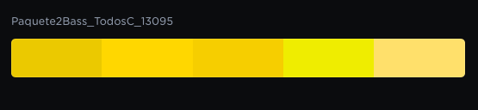

**-ÓRGANO**

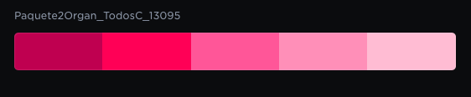

**LINKS DE REFERENCIAS**

<http://teaser.genesisnoirgame.com>

<https://www.youtube.com/watch?v=fd_9qwpzVBQ>

<https://www.youtube.com/watch?v=p_bwFUBK--U>

<https://www.youtube.com/watch?v=AO1pzr_KlkM>

<https://www.youtube.com/watch?v=PycgYziA5uM>

**BIBLIOGRAFÍA**

Navarro Hinojosa, Octavio. Presentaciones de Clase. Fundamentos del diseño interactivo. Enero-Mayo 2018.

Wikipedia. (2017, November 26). Groove (música). Retrieved May 08, 2018, from [https://es.wikipedia.org/wiki/Groove_(música)](https://es.wikipedia.org/wiki/Groove_(m%C3%BAsica))